1) Seuillage d’une image et érosion de l’image binaire
Image Original


Seuil 90 Seuil 120 Seuil 127

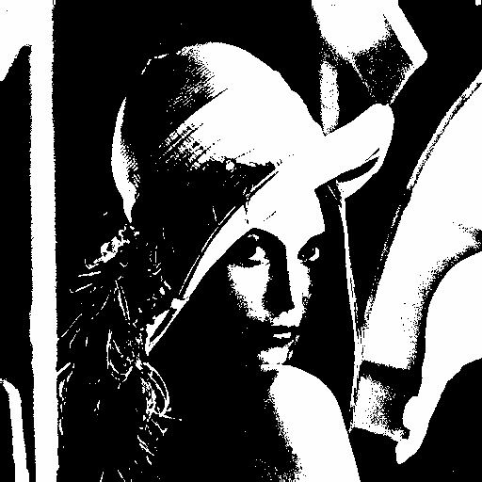
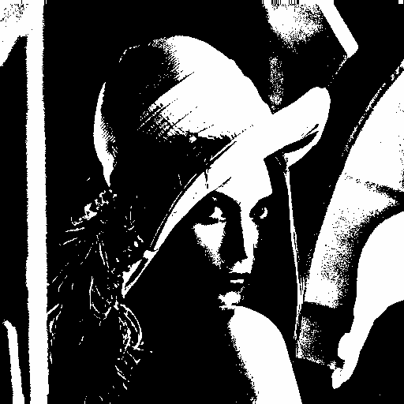

J’ai choisi l’image avec 90 seuil et j’essaye de faire une erosion sur l’image

IMAGE SEUIL 90 AVANT EROSION

APRES L’EROSION


2) Seuillage d’une image et dilatation de l’image binaire

AVANT DILATATION

APRES DILATATION



3)Fermeture et ouverture d’une image de l’image binaire

Modification de codage :
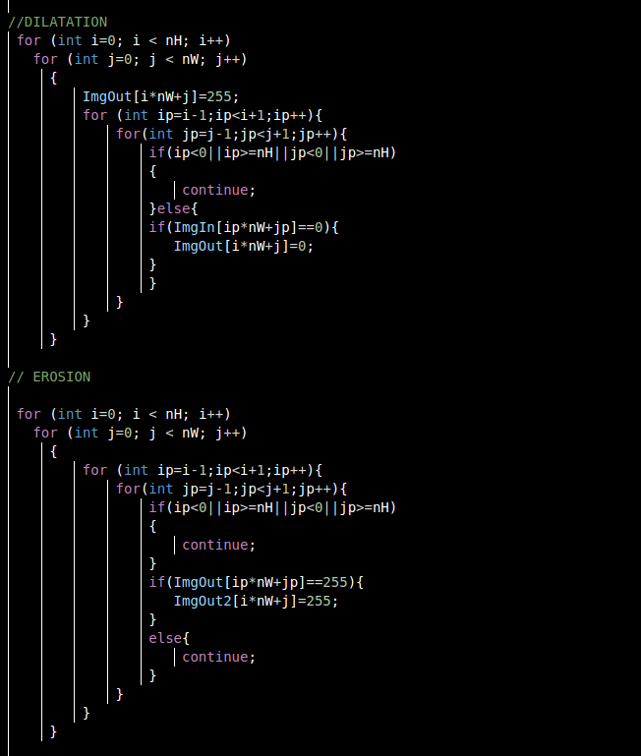

AVANT FERMETURE

APRES FERMETURE


Ouverture Modif Codage :
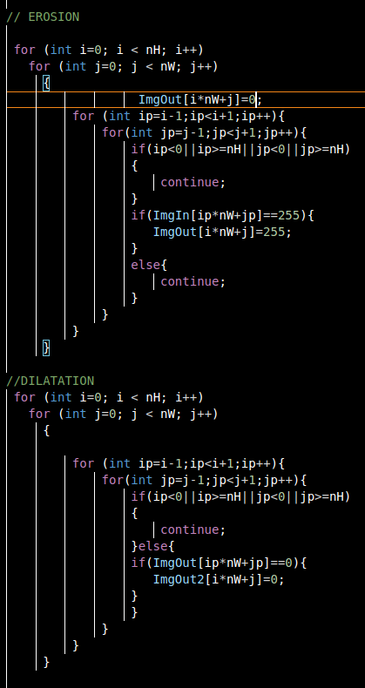

Image Original :

Image Apres Ouverture :

Image Avec Fermeture puis Ouverture :
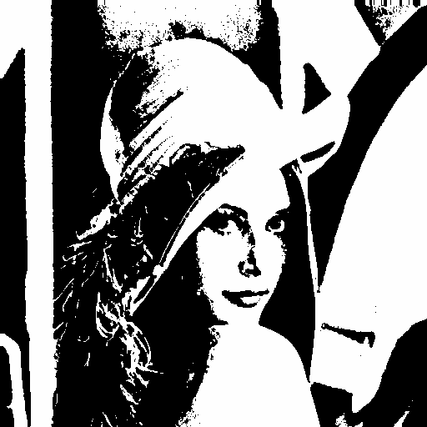

l’operation :
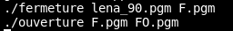

L’Image au depart :

L’image apres 3 dilatation 6 erosion et 3 dilatation :
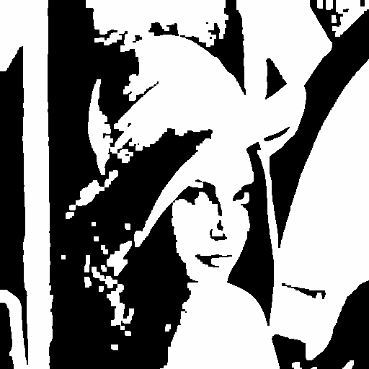

j’ai perdu plein des bruits avec ce methode.

4) Segmentation d’une image

Maintenant j’ai pris lena 90 et dilatation de cette image et compare les deux image en difference.cpp Dilatation

Resultat Obtenu :

